**Première Groupe 3** Mercredi 16 septembre 2020.

**Test de Mathématiques n° 1** *Calculatrice autorisée.*

**Exercice 1**

Parmi les expressions algébriques des fonctions suivantes, dire, sans justifier, celles qui sont des fonctions polynômes du second degré. Dans les cas où elles sont des polynômes du second degré, préciser leurs formes (développée, canonique, factorisée).

$f_{1}\left(x\right)=-7(x-12)(x+1)$

$f_{2}\left(x\right)=0,6{\left(x+0,2\right)}^{2}-5$

$f_{3}\left(x\right)=-2-6x^{2}+\frac{1}{3}x$

$f_{4}\left(x\right)=x^{2}+7$

$f_{5}\left(x\right)=x^{3}-3x+8$

**Exercice 2**

La parabole ci-dessous représente une fonction polynôme du second degré $f$.

1. Utilisez le graphique pour déterminer la forme canonique de $f(x)$.

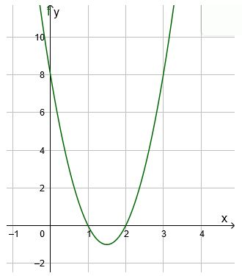

1. Dresser le tableau de variation de $f$

**Exercice 3**

Un plongeon du haut d’une falaise est modélisé par un arc de parabole qui, dans le repère ci-contre, est la représentation graphique de la fonction $f$ définie sur $\left[0 ; +∞\right[$ par :

$$f\left(x\right)=-0,2x^{2}+0,8x+15,4$$

$$d$$

$$x$$

$f(x)$ désigne ainsi la hauteur, en mètre, du plongeur assimilé à un point, par rapport au niveau de la mer en fonction de la distance horizontale $x$ parcourue, exprimée en mètre.

Grâce à un logiciel de calcul formel, on a obtenu les résultats ci-dessous.

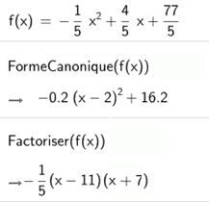

1. Quelle et la hauteur de la falaise ?
2. A quelle distance $d$ de la falaise le plongeur trouve-t-il la surface de l’eau ?
3. Quelle est la hauteur maximale atteinte par le plongeur ?

**Exercice 4**

Soit $f\left(x\right)=4x^{2}-5x-6$

1. Donner une racine évidente de $f(x)$
2. En déduire la seconde racine et factoriser $f(x)$.